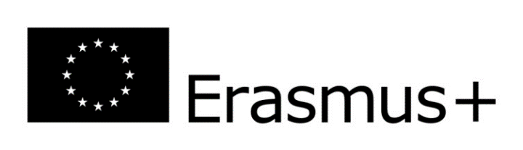

Podpora projektu Erasmus Plus ze strany rodičů žáků MZŠ a MŠ Brno, Zemědělská 29

Máme zájem podpořit projekt Erasmus Plus a ubytovat zahraničního žáka, který navštíví
MZŠ a MŠ Brno v době od 5. – 11. března 2017.

Jméno dcery/syna: __________________________________________, tř. _______

Jméno zákonného zástupce žáka: _____________________________________________

V Brně dne _______________________

___________________________________________
Podpis zákonného zástupce žáka

Kontaktní osoba: Šalamounová, t.č. 545 428 513 nebo salamounova@maskola.cz

